令和６年１０月吉日

各位

岡部中学校ＰＴＡ会長 比田井史江
岡部中学校長 小林 義治
環境整備委員長 三井 瑠美

第１回資源回収について（報告）並びに

第２回資源回収について（お願い）

皆様には日頃より岡部中学校のＰＴＡ活動にご理解とご協力をいただき感謝申し上げます。

さて、７月に実施いたしました第１回資源回収につきまして、下記の通りご
報告いたします。収益金は、生徒の教育活動に大切に使用させていただきます。また、第２回資源回収を、下記の日程で行います。皆様のご協力をよろしく
お願い申し上げます。

記

◇第１回資源回収による収益金◇

 | 業者からの  収益金 | 市リサイクル  奨励金 | 計
第１回 | ５８５，４９７円 | １３４，３００円 | ７１９，７９７円
【第２回資源回収について】
１ 日 時 令和６年１１月９日（土）午前８時３０分より（小雨決行）
・雨天で中止の場合は、午前７時３０分頃、各支部放送でお知らせします。その場合は、
翌日１１月１０日（日）午前８時３０分からになります。
・回収品につきましては、８時２０分までに道路に面した見やすい場所へお出しください。
２ 回収品目 紙類（古新聞、雑誌、ダンボール、牛乳パック）・アルミ缶・布類
★びん、ペットボトル、缶詰等の空き缶は回収できませんのでご理解ください。
＊金属類は、アルミ缶のみ回収で、スチール缶は回収できませんのでご了承ください。
新 聞 | 雑 誌 | ダンボール | 牛乳パック | アルミ缶 | 布類
 |  |  | 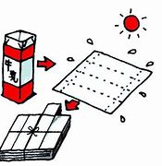 |  | 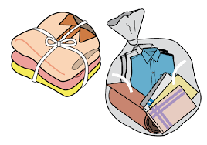
・チラシなどと一緒にひもでしばってください。 | ・ひもでしばってください。  ・フィルム等ははずしてください。 | ・折りたたんでひもでしばってください。 | ・水ですすぎ、切り開いてひもでしばってください。 | ・中を水ですすぎ、つぶしてビニール袋に入れてください。 | ･衣類やタオルなどで、布団や毛布などの大きいものはご遠慮ください。

